Spis treści:

1. Rys historyczny gminy żydowskiej w Krynkach (str. od 3 do 25)
* Rozwój statystyczny (str. od 3 do 5)
* Czasy porozbiorowe (str. od 5 do 24)
2. Żydzi w Krynkach w okresie II wojny światowej (str. 25 do 35)
* Getto (str. od 26 do 28)
* Ze wspomnień Żydów kyńskiego getta (str. od 29 do 34)

„ W którym miejscu na ziemi mam ustawić nagrobek dla Ciebie, narodzie mój? Szczątki Twoje rozrzucono po tysiącach cmentarzy. Pamięć po Tobie wiatr cmentarny rozwiewa jak piasek. ”
Eliasz Rajzman

I RYS HISTORYCZNY GMINY ŻYDOWSKIEJ W KRYNKACH

- ROZWÓJ STATYSTYCZNY

Żydzi osiedlili się w Krynkach w I połowie XVII wieku. 1 lipca 1639 roku król Władysław IV zezwolił Żydom na kupowanie placów i rozbudowanie własnych domów. Znaczyłoby to, że Żydzi mieszkali w Krynkach przed 1639 rokiem, ale przypuszczalnie okresowo, obsługując tutejsze dzierżawy i arendy. W połowie XVII wieku istnieje już w Krynkach samodzielna gmina żydowska, która podlegała zwierzchności kahałowi okręgowemu w Grodnie. Prawdopodobnie pierwsi żydowscy osiedleńcy przybyli właśnie z Grodna.
W 1662 roku Żydzi Krynek uzyskali pierwszy poważny przywilej królewski dając im wolność na posiadanie własnej synagogi, założenie cmentarza, uruchomienie rytualnej łaźni (mykwy).
W przywileju była także mowa, iż Żydzi mogą nabywać domy w Krynkach, co by oznaczało, iż przywilej z 1639 roku był nie respektowany przez tutejszą ludność. Prócz domów Żydzi uzyskali także prawo nabywać miejskie parcele, place, mogli uprawiać ziemię, otwierać własne zajazdy, oberże i produkować alkohol. Ten przywilej liberalny i dający wiele możliwości wydano z kilku powodów. Zasadniczym, jak się wydaje, było ożywienie gospodarcze i handlowe miasteczka. Być może stało się to wynikiem łapówek ze strony Żydów, którzy widzieli w niewielkim miasteczku dobre źródło dochodów z handlu, gdyż Krynki leżały na uczęszczanym szlaku ( Grodno – Bielsk i Grodno – Brześć). Zresztą przywilej z 1662 roku wywołał natychmiast protesty ze strony ludności chrześcijańskiej obawiającej się Żydowskiej konkurencji.
Niesnaski po między Żydami a chrześcijanami nie słabły. Do ugody popartej kolejnym przywilejem doszło w kilka lat później, bo w 1669 roku która miała charakter transakcji finansowej. W 1680 roku Żydzi z Krynek płacili 150 złotych po głównego rocznie.
Gmina żydowska w Krynkach musiała być już wówczas bardzo silna bowiem w 1687 roku jedna z sesji- debaty Sejmu Żydów Litwy, rozpoczętą w Zabudowie przeniesiono właśnie do Krynek. Obradujący w Krynkach WAAD (Sejm Żydów Litewskich) świadczy wymownie o dużym znaczeniu ośrodka żydowskiego w Krynkach.
W 1691 roku jest już mowa o samodzielnym kahale w Krynkach. Obszar- zasięg kahału kynkowskiego obejmował w owym czasie gminy: kryńską, indurską, wielką i mało brzostowicką oraz hołyńską.
W 1745 roku król August II nadał Żydom przywilej, który potwierdza poprzedni, jednocześnie dokonano kilku niezbędnych zmian. Dzień targowy przeniesiono z soboty na czwartek. Spowodowane to było faktem, iż w sobotę Żydzi święcili szabas i mieli wolny dzień, ich sklepy były zamknięte, co ograniczało poważnie handel.
W 1765 roku według spisu w Krynkach mieszkało 1285 „głów podatkowych” w tym ponad 1000 Żydów. Krynki były po Grodnie drugą co do powierzchni gminą żydowską.
Lustracja z 1775 roku wymienia także ludność żydowską z Krynkach, którą szacuje się na około 150 rodzin. To znaczy, że liczba Żydów w tym okresie zmalała. Powodem był upadek Rzeczpospolitej i następujące po sobie rozbiory Polski. W 1782 roku w parafii Kryńskiej mieszkało 700 Żydów.

2.CZASY POZAROZBIOROWE

Po III rozbiorze Krynki znalazły się w zaborze rosyjskim zlikwidowano kanały, powołując w ich miejsce tak zwane Zarządy Bożnicze. Żydzi w Krynkach byli najaktywniejszą częścią społeczności miasteczka. W 1827 roku żydowscy przedsiębiorcy otworzyli pierwsza manufakturę tekstylną (przerabiającą owczą wełnę), co zachęciło wielu żydowskich ochotników i przedsiębiorców do zainteresowania się przemysłem garbarskim.
W 1847 roku w Krynkach mieszkało 1856 Żydów. Już w 1856 roku tylko żydowskich robotników w Krynkach było około 400. Krynki w tym okresie bardzo szybko się rozwijały, a Żydzi stanowili 85% ich mieszkańców, którzy systematycznie napływali w poszukiwaniu pracy w zakładach garbarskich.
W latach 1879, 1882 i 1887 wielkie pożary w Krynkach zrujnowały wielu Żydów i rozpoczęła się pierwsza fala emigracji żydowskiej za ocean. Mimo tego ludność żydowska miasteczka stale rosła.
W tym samym czasie Krynki należały do jednych z ognisk zapalnych ruchów strajkowych i robotniczych. U schyłku XIX wieku działał tu BUND, a wcześniej 400 garbarzy założyło Poalej Zedek Union, jedną z pierwszych tego typu organizacji na terenie Rosji. W Krynkach obecni byli również anarchiści, od 1905 roku Poale Syjon. Jeden z krynskich- robotników, niejaki Sikorski, brał udział w próbie zamachu na Ministra Spraw Rosji, V. K. Von Plehwego. W okresie zamieszek rewolucji 1905 roku właściciele i przemysłowcy żydowscy Aguddat Ahim, która to organizacja usiłowała przeciwstawić się kolejnemu ruchowi robotniczemu.
W tym czasie na 6000 tysięcy mieszkańców, Żydów było 4,5 tysiąca a ludzi zatrudnionych w fabrykach było 1500 osób. Wśród robotników dominowali Żydzi, Polacy, Białorusini i Rosjanie. Największy wpływ wśród robotników kryńskich miała SDKPiL i powstała w 1897 roku Ogólnożydowski Związek Robotniczy „Bund”.
Kierowały one jednocześnie Związkiem Garbarzy jednoczącym robotników przemysłu garbarskiego całego regionu bez różnicy narodowości. Nieznaczny wpływ na działalności. Nieznany wpływ na działalność robotników w Krynkach miała również PPS.
Na czele styczniowego strajku powszechnego w Krynkach stała wspólna komisja, utworzona na podstawie porozumienia SDKPiL z „Bundem”.
Strajk rozpoczął się w sobotę 28 stycznia 1905 roku. W poniedziałek, 30 stycznia robotnicy Krynek wyszli na ulice, tym razem z określonym celem podjęcia bezpośredniej walki o władzę w miasteczku. Niebawem na gmachu bóżnicy odbywał się więc, na którym wystąpili mówcy polscy i żydowscy wzywający wszystkich do porzucenia pracy. Przed bóżnicą uformował się pochód, na czele którego kroczył oddział bojowy uzbrojony w rewolwery, następnie chorążowie ze sztandarami.
Po obu stronach chorążych szli robotnicy. Niektórzy demonstranci strzelali w powietrze. Świadczyło to o tym, że robotnicy od dawna szykowali broń. Demonstracja ruszyła ulicami miasteczka. Władze carskie jeszcze przedtem ściągnęły do Krynek policję z całej okolicy.
Ta jednak na widok imponującej demonstracji, w której brało udział 2000 osób zrejterowała, a za nią inne organy władzy carskiej. W miasteczku pozostał tylko 1 policjant. Demonstranci bez trudu opanowali urząd pocztowo-telegraficzny i gmach policji. Zniszczyli portrety carów, księgi, dokumenty, kartotekę podejrzanych osób i znalezioną w gmachu policyjnym broń. Potem zajęli lokal kahału i zarządu gminnego. Pieniądze znalezione w kasie zarządu gminnego została skonfiskowana. Robotnicy napotkali na opór dopiero przed „monopolem” (państwowym składem wódki). Pilnujący składu strażnik zaczął strzelać, ale i on po krótkiej walce poddał się. Robotnicy rozbili skrzynie i wyleli cała wódkę do rowów ściekowych. Następnie zajęli posterunek żandarmerii. W ciągu kilku godzin robotnicy Krynek zawładnęli miastem. Krynki znalazły się całkowicie w rękach robotników.
Całą władzę przejął Zjednoczony Komitet Strajkowy składający się z przedstawicieli polskich i żydowskich robotników garbarskich. Robotnicy czuwali nad porządkiem w mieście, natomiast sprawami miasta kierowała wspominany komitet.
Po przejęciu władzy przez Komitet Strajkowy demonstracja została rozwiązana. Następnego dnia dowiedziano się że władze, które uciekły do Sokółki, zaalarmowały gubernatora grodzieńskiego, który wysłał do zbuntowanego miasteczka 120 żołnierzy piechotnych 63- go pułku uglickego. Doszło do walki wręcz między robotnikami a wojskiem. Robotnicy walczyli czym kto miał, a kobiety wyrywały z bruku kamienie i ciskały nimi w wojsko. Dzielna postawa ludności zmusiła oficerów do przerwania natarcia i wszczęcia pertraktacji z Komitetem Strajkowym. Dowódca wojsk oraz naczelnik policji obiecali nie strzelać, jeśli robotnicy cię rozejdą. Ci jednak nie ustąpili i byli na ulicach aż do nocy. Pierwszego lutego, przybył do Krynek gubernator grodzieński wraz z nowymi oddziałami wojska i policji. Jednocześnie miasteczko zostało obsadzone przez połączone siły piechoty i kawalerii ściągnięte z całej guberni. W Krynkach zaczęły się aresztowania. Uwięziono około 200 osób, głównie z pośród aktywu robotniczego, ale strajk trwał nadal. Jednocześnie robotnicy kryńscy postanowili przerzucić akcje protestacyjną na okoliczne miasteczka i wsie. Zaalarmowane władze carskie wysłały wojsko, które zatrzymało ten pochód robotniczo-chłopski.
Tymczasem w Krynkach wzmógł się terror. Wielu robotników aresztowano i przetrzymywano w więzieniu w Grodnie. Rozpoczęto kolportaż wydawnictw konspiracyjny w języku polskim i żydowskim.
Władze carskie próbowały poróżnić robotników polskich i żydowskich poprzez różnego rodzaju akcje antysemickie. Nie powiodły się one niestety na terenie Krynek.
Omówione wydarzenia znane pod nazwą „republiki kyńskiej” świadczył o dużym zaangażowaniu i bohaterstwie kryńskich robotników w walce z wyzyskiem, jak również z aparatem carskiej przemocy.
Pokazują, że robotnicy tak małego ośrodka przemysłowego mogą także odegrać poważną rolę i są zdolni porwać do walki okoliczne chłopstwo. Robotnicy chrześcijańscy i żydowscy stworzyli w Krynkach zwarty i silny ruch, który okazał się bardzo skuteczny w działaniu na rzecz poprawy warunków materialnych i bytowych robotników.
W Krynkach urodził się w 1890 roku jeden z najwybitniejszych działaczy żydowskiego ruchu robotniczego Jakow Pat. W okresie późniejszym założył on partię Syjonistów Socjalistów w Białymstoku.
W niedużych Krynkach, podobnie jak w dużych miastach przemysłowych, były dzielnice w których gnieździła się miejscowa biblioteka żydowska. W Krynkach jakby na ironię nosiła ona nazwę „Kaukaz”. Inżynier Pererman w swojej relacji opisał tę dzielnicę tek: „Błoto nie do przejścia, kałuże, krzywe, pochylające się lepianki obdarte i smutne, na wpół głodne dzieci (…), żałosny, znudzony wygląd kobiet, powszechne narzekania na brak pracy, nie zadowolenie robotników z powodu ciężkiej i niebezpiecznej dla zdrowia pracy w fabrykach garbarskich, emigracja młodych- wszystko to świadczy o tym, że w tym zakątku fabrycznym życie ma żydowskich przepojone jest głębokim tragizmem”.
Tak ciężkie warunki pracy i życie można tłumaczyć tylko ty, że byłą bardzo liczna rezerwa siły robotniczej.
Z miasteczek Białorusi i Litwy nadciągały do Krynek, podobnie jak i do innych ośrodków przemysłowych fala biedoty żydowskiej, która gotowa była przyjąć każdą pracę na jakichkolwiek warunkach.
Było wówczas w Krynkach 14 garbarni, 8 tzw. włkarni, czyli zakładów kamaszniczych oraz kilka drobnych zakładów przerabiających odpadki skór, głównie na portmonetki. W ciągu roku w Krynkach przerabiano 250.000 skór końskich o łącznej wartości 1.5 miliona rubli.
Z pośród 14 fabryk garbarskich tylko 4 posiadały oddziały „mokrej” obróbki skór. Była to pierwsza faza produkcji.
Na „mokrych oddziałach” skóry podlegały szeregowi procesów, w czasie którym usuwano z nich nieczystości, reszty tłuszczu i mięsa oraz sierść. Z kolei rozpoczynał się proces garbowania, który polegał na zmiękczaniu skór, nadawaniu im głębokości, jak i zabezpieczeniu przed gniciem. Proces garbowania odbywał się w wielkich kadziach znajdujących się w ziemi i trwał 7 do 8 tygodni. Po wyjściu z garbarskich kadzi skóry były suszone odbywało się to w bardzo prymitywny sposób. Skóry rozwieszano na żerdziach przymocowanych równolegle pod sufitem. Zwykły piec z cegieł wytwarzał wysoką temperaturę potrzebną do tego celu. Następnie skóry przenoszono do tzw. „suchego oddziału”. Tutaj przykrywano je według odpowiednich form w zależności od nich przeznaczenia.
Stosowanie do określonego gatunku, czy też zamówienia nabywców podawano skóry całemu szeregowi dalszych manipulacji: barwieniu, natłuszczeniu, struganiu, marszczeniu lub też wytłaczaniu deseni.

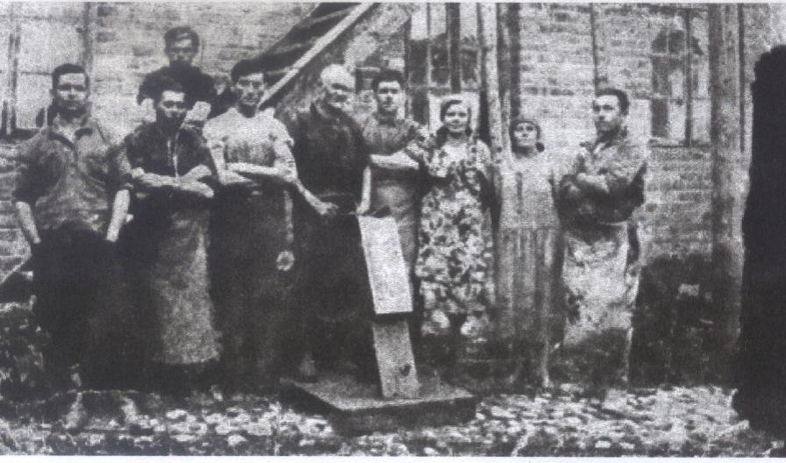

Grabarze kryńscy – rok 1934

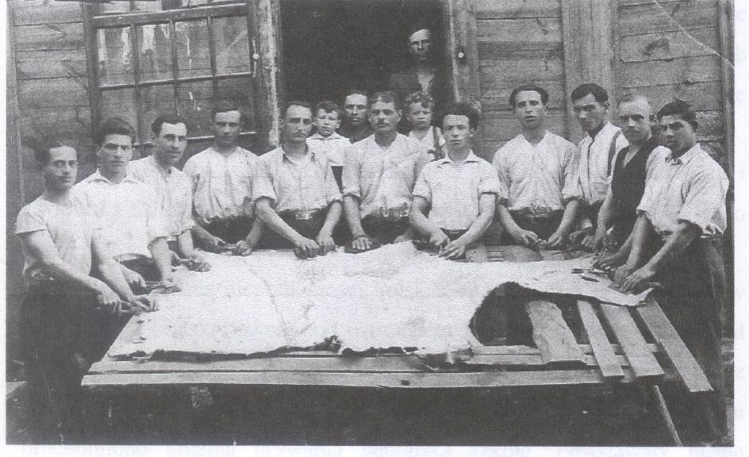

Wszystkie te prace w kryńskich garbarniach wykonywano ręcznie, co wymagało od robotników ogromnego wysiłku fizycznego.
Na wyżej wymienionej pracach kończyły się w zasadzie obróbka skór w fabrykach garbarskich. Wyprodukowany tu półprodukt dostawał się z kolei do zakładów kamaszniczych w których wytwarzało obuwie. Dopiero w tej postaci towar trafiał na rynek. Kamasznicy pracowali zarobkowo na ogół na zlecenie garbarni.
Jak z tego wynika, w przemyśle skórzanym w Krynkach istniały trzy typy przedsiębiorstw:
* zakłady będące pewnego rodzaju kombinatami garbarskimi, tzn. posiadające zarówno „mokre” jak i „suche” oddziały i wykonujące cały cykl produkcyjny od surowca do półfabrykatu;
* zakłady mające tylko suche oddziały (tych było najwięcej);
* wałkarnie czyli warsztaty kamasznicze.
Cały przemysł kynkowski należałoby zaliczyć do typu średniego i drobnego. Największa garbarnia przerabiała tygodniowo 600 skór, druga 500 skór, trzy zakłady przerabiały po 400 skór, sześć po 300 skór, a pozostałe po 250, 150 i 100 skór. Wszyscy ci przedsiębiorcy w liczbie czternastu byli miejscowymi Żydami, byłymi rzemieślnikami lub robotnikami garbarskimi, którzy dzięki prosperity dość szybko się dorobili.
W 1910 roku w Krynkach istniały 2 męskie szkoły żydowskie i Żydowska Szkoła Religijna przy ulicy Grodzieńskiej, która powstała nieco później.
Z chwilą uzyskania niepodległości Polski ok. 1919 roku uruchomiono w Krynkach Hebrajską Szkołę pod patronatem „Tarbut”, a także szkołę pod patronatem organizacji CYSHO. CYSHO była szkołą utrzymywaną przez BUND, Robotników – Syjonistów oraz tzw. Folkistów. W 1923 roku uruchomiono kolejną prywatną hebrajską szkołę. Powstawały liczne organizacje, stowarzyszenia i partie. 29 kwietnia 1922 roku zarejestrowano Bractwo „Dyżurny przy chorym” – Linas Hacedek. Działały żydowskie partie BUND, Poale Syon, Hoszomier Hacair, Agudatf Israel i inne.
Istniały również liczne bractwa i organizacje społeczno – filantropijne żydowskie jak: Linas Hacedek (pomoc ubogim), Bikkur Chojlim (pomoc medyczna ubogim), był szpital żydowski, ochronka, oraz dwa kluby sportowe „Makkabi” i „Barkochba”.
Od 1923 roku istniała w Krynkach Zawodowa Szkoła Hebrajska pod kierownictwem Djamanta Rosenblata, była to szkoła, w której uczono wyprawiania skór typu chagruina, platu i juchtów. Młodzież żydowska, podobnie jak polska, chętnie uczestniczyła w różnego typu imprezach kulturalnych i odczytach, które również odbywały się w kinie „Modern” przy ul. Marszałka Piłsudskiego.
W okresie międzywojennym w Krynkach funkcjonowały: jedna synagoga oraz domy modlitwy chasydów tzn. Chasodim Sztibl (klaus). Największą z nich była główna synagoga wykonana z ciosów granitowo – narzutowych na zaprawie

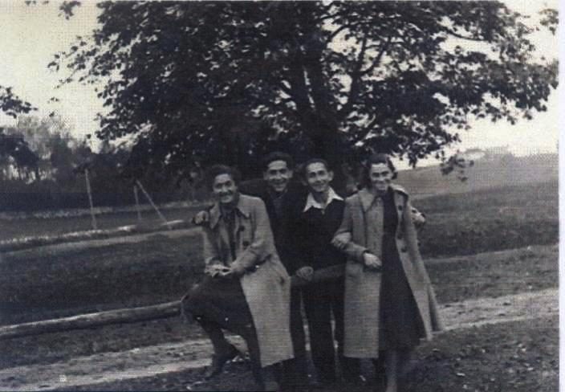
Widok na cmentarz katolicki

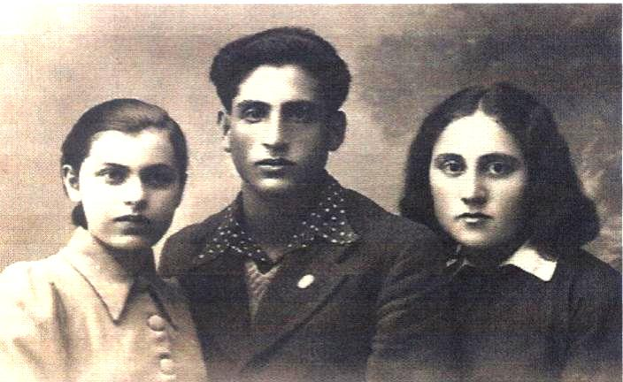
Młodzież żydowska – zdjęcie wykonane przez fotografa
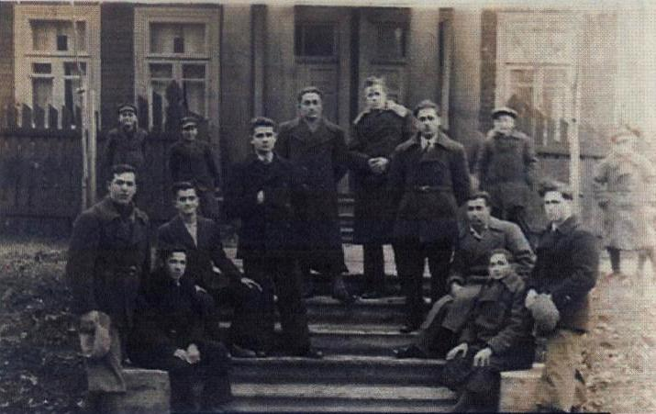
Dom przy ulicy Kościelnej

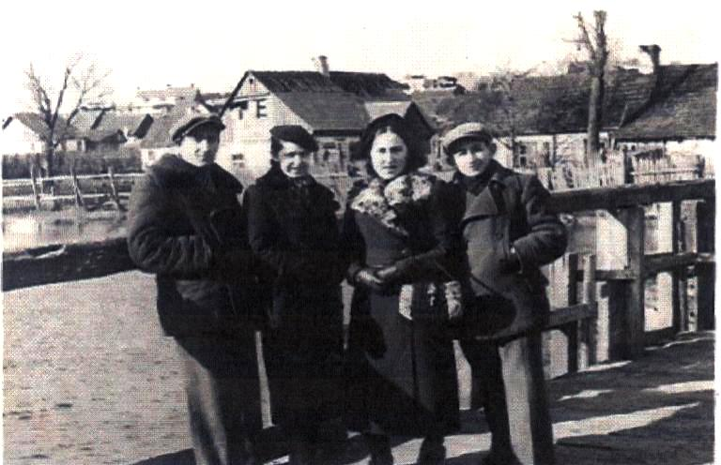
Most na rzece przy ulicy Kościelnej
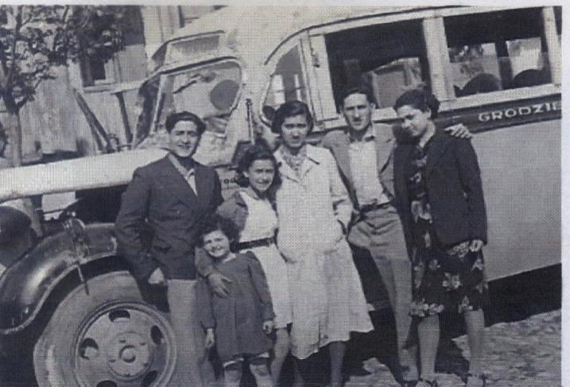
Młodzież żydowska przy autobusie do Grodna

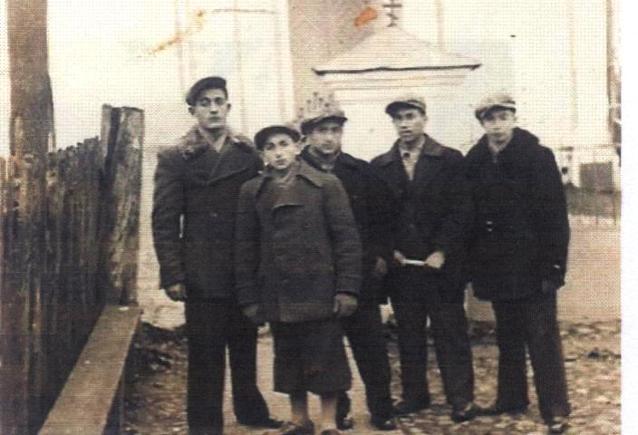

Młodzież żydowska na tle cerkwi w Krynkach
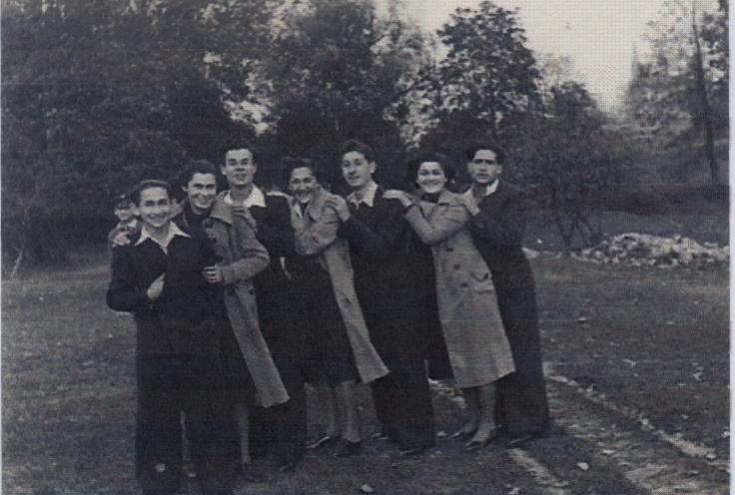

Młodzież żydowska na tle przedwojennych Krynek

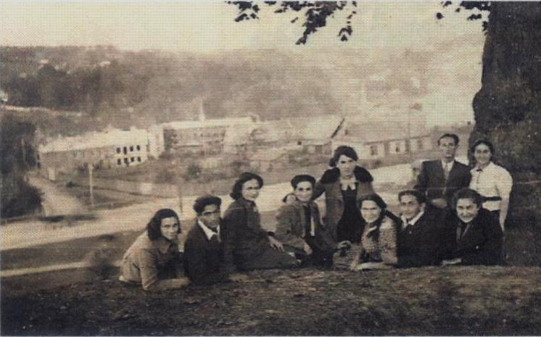

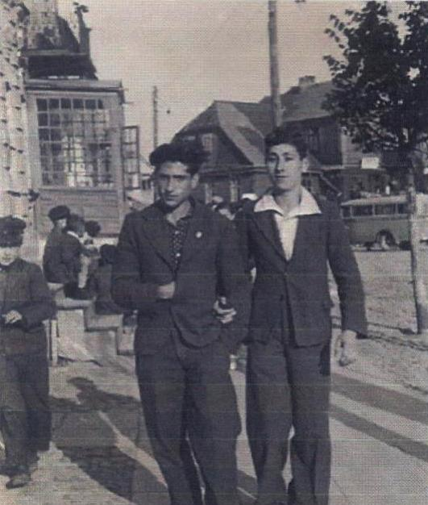

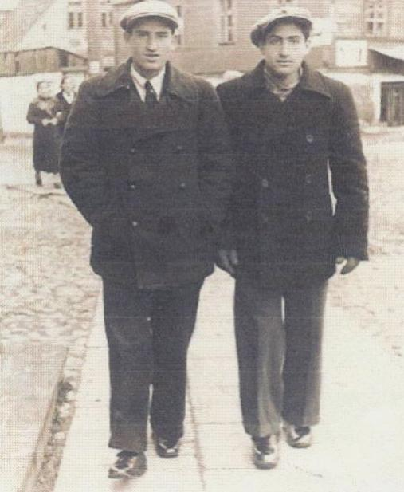

Młodzież żydowska na tle ulic Krynek z 1937 roku

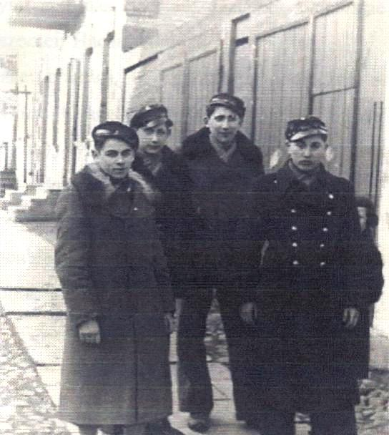
Młodzież kryńska na tle
ulic Krynek z 1937 roku

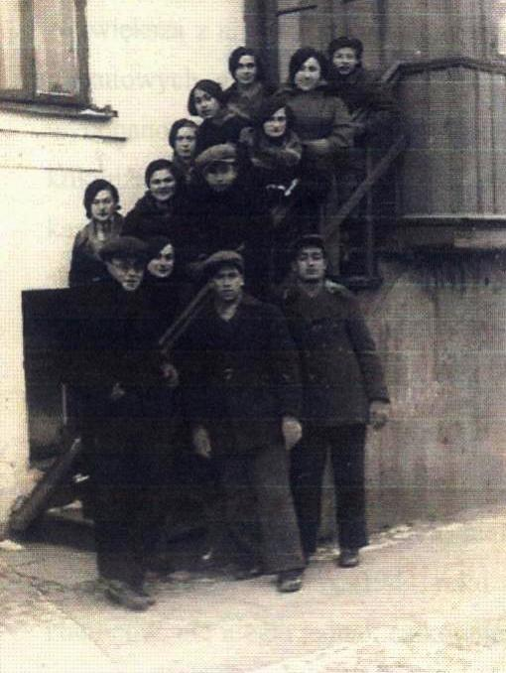

wapiennej. Jedynie glify i nadproży okienne wykonano w cegle. Podczas budowy skonstruowano kilkudziesięciometrowe drewniany chodnik po którym wtaczano ogromne kamienie. Obiekt wzniesiono w duchu klasycystycznym, elewacją frontową skierowany był w kierunku głównego rynku. Synagoga miała dwie kondygnacje, była murowana, otynkowana i podpiwniczona. Synagoga posiadała obszerny przedsionek oraz dwie przybudówki (babińce) kryte dachem pulpitowym. Całkowita kubatura obiektu wynosiła 7400 m². Ściany były murowane podobnie jak sklepienia, a wiązania dachów były drewniane. W okresie okupacji niemieckiej wykorzystywana była jako magazyn wojskowy. W 1944 roku synagoga została wysadzona przez Niemców, nie uległa jednak całkowitemu zniszczeniu ze względu na swoją potężną konstrukcję. Po wojnie chciano ją odbudować. Ostatecznie jednak w 1971 roku została zburzona. Obecnie są to ruiny.
Przy ulicy Białostockiej – Górnej, obecnie Piłsudskiego, w I połowie XIX wieku wzniesiono obiekt synagogalny, znany „Kaukaski” Beth Misdrasz. Bożnica „Kaukaska” była budynkiem murowanym, dwukondygnacyjnym, krytym czterospadowym, kopertowym dachem. Okna rozmieszczono nieregularnie z charakterystycznymi półkolistymi zwieńczeniami. Ozdobny fryz i gzymsy całkowita kubatura tej bóżnicy wynosiła 1536 m². Podczas II wojny światowej budynek został zniszczony. W 1955 roku mieszkańcy odbudowali go i adoptowali na kino. Obecnie mieści się tam Dom Kultury. Natomiast w II połowie XIX wieku wzniesiono kilka mniejszych, ceglanych bóżnic. Pozostałości jednaj z nich znajdują się na ulicy Grochowej. Jest to ceglany obiekt dwukondygnacyjny, kryty łamanym, czterospadowym dachem. W części zachodniej znajduje się dobudówka. Budynek charakteryzuje się półokrągłymi oknami. W latach 80-tych XIX wieku częściowo spalony i później odbudowany. Obecnie jest własnością prywatną.
Główne skupiska domów i placów żydowskich znajdowały się w centrum miasta, wokół rynku oraz wzdłuż ulicy Garbarskiej i Kościelnej. Natomiast dzielnica ubogich Żydów znajdowała się na ulicy Kaukaskiej. Żydzi mieszkali także w północnej części miasta; tam też był rozległy cmentarz – w stanie ruin zachowany do dnia dzisiejszego.
Kirkut żydowski w Krynkach jest jednym z największych cmentarzy tego typu w północno-wschodniej Polsce. Został założony w 1622 roku na mocy przywileju królewskiego. Powierzchnią 2,25 ha mieści 3116 macew (nagrobków). Cmentarz dzieli się na część starą – XVII i XVIII wieczną oraz nową – XIX i XX wieczną. Całość otacza kamienny mur z ubiegłego wieku. Na kamieniach górnych partii muru wykuto cyfry oznaczające numery poszczególnych sektorów cmentarza. Ułatwia to odszukanie grobów gęsto rozmieszczonych na dość rozległym terenie. Regularny układ nagrobków świetnie widać z wierzchołka wznoszącego się nad cmentarzem płaskiego pagórka.
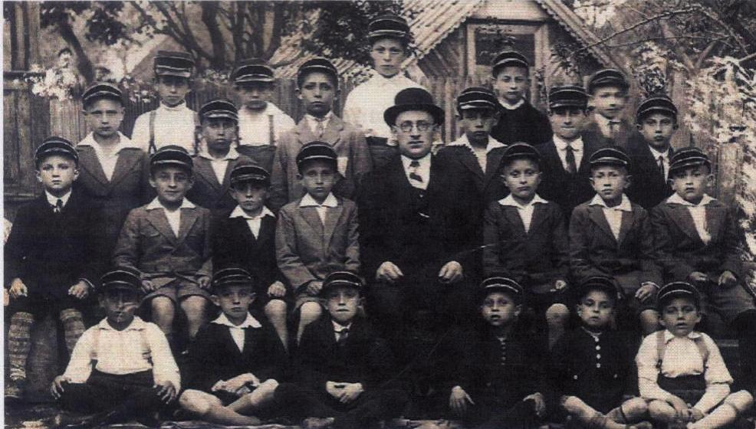

Uczniowie szkoły żydowskiej

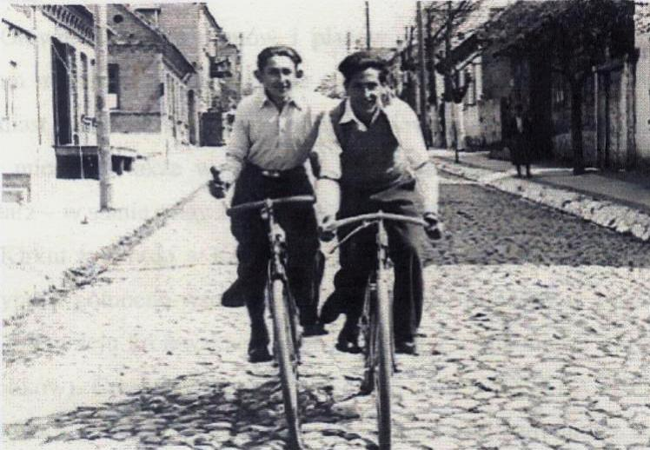

Chłopcy żydowscy na rowerach – ulica Krynek z 1938 roku
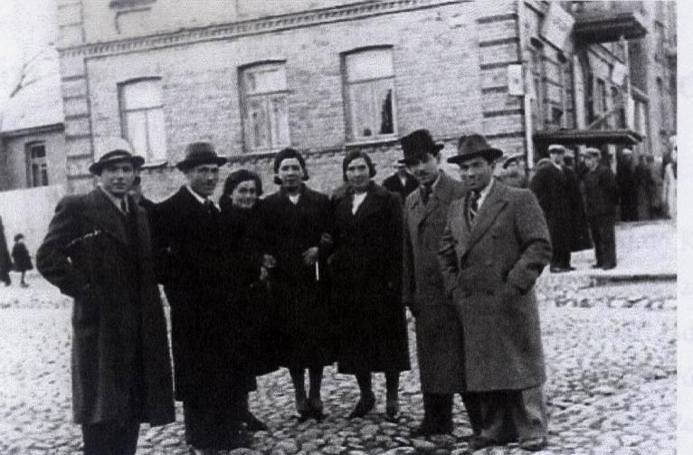

Przy bóżnicy – rok 1938

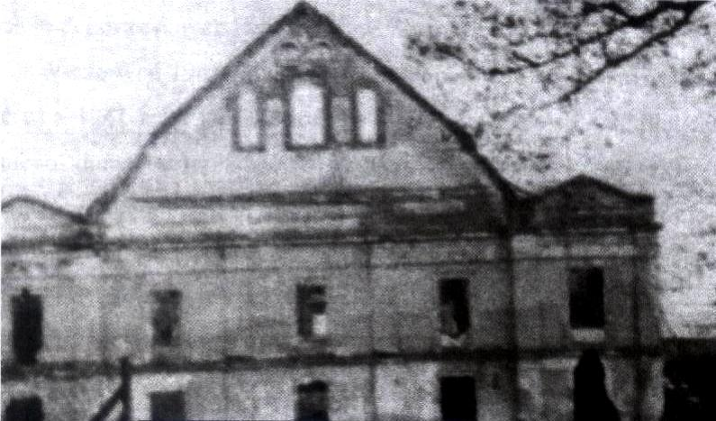

Ruiny Wielkiej Synagogi

II ŻYDZI W KRYNKACH W OKRESIE II WOJNY ŚWIATOWEJ

I GETTO

Na początku września 1939 roku na motorach przyjechało do Krynek niemiecki zjazd. Niemcy poinformowali mieszkańców, iż Krynki zostaną zajęte przez wojska radzieckie, tak też się stało. Okupant radziecki zlikwidował wszelkie miejskie instytucje, likwidowana była również drobna wytwórczość a część fabrykantów została aresztowana. Pomimo tych represji Żydzi nadal odgrywali wiodącą rolę w przemyśle garbarskim Krynek (pomimo nacjonalizacji fabryk). W tym czasie do Krynek napływali także Żydzi, którzy uciekali z ziemi okupowanych przez Niemców.
Wielu z nich właśnie tu znalazło schronienie, aczkolwiek wielu z nich zostało deportowanych i wywiezionych w głąb Rosji.
W czerwcu 1941 roku wybuchła wojna niemiecki – rosyjska. Już 28 czerwca 1941 roku Krynki zostały zajęte przez wojska niemieckie i tego samego dnia rozstrzelano 30 Żydów w centrum miasteczka. 1 lipca niemieccy żołnierze zbezcześcili miejscowe synagogi i domy modlitwy.
We wrześniu 1941 roku, zaczęły krążyć pogłoski o planach budowy getta dla Żydów Kryńskich. Z każdym dniem stawało się coraz bardziej oczywiste, pogłoska nie była bezpodstawna, gdyż do Krynek docierały wiadomości o istnieniu takich miejsc w innych okolicach miasta. Stało się to realne 2 listopada 1941 roku, kiedy powstało getto. W końcu listopada tego roku, Żydzi zostali zobowiązani do założenia komitetu, który współpracowałby z niemieckimi władzami i byłby odpowiedzialny za wprowadzenie wszystkich niemieckich rozkazów w życie. Wkrótce ogłoszono obszar getta. Rozcierało się ono pomiędzy ulicą Kościelną w dół rzeki Krynki do mostu przy ulicy Garbarskiej, dalej wzdłuż wygonu aż do ulicy 1 Maja, do cerkwi, obok niej ulicą Cerkiewną do rynku, rynkiem (jego wschodnią stroną i południową) do ulicy Kościelnej. Ulica Garbarska była ogrodzona z obu stron i otwarta. Obie części getta łączył most zbudowany na tej ulicy. Niemcy obliczyli, że na jednego Żyda wypada 1,5 m² przestrzeni w getcie. 70% populacji kryńskiej, miała zostać sprowadzona do getta.
Wkrótce ogłoszono dekret dotyczący budowy ogrodzenia getta. Setki Żydów zostały zmuszone do jego budowy – do budowy własnego więzienia. Zostały również wzniesione dwie wieże obserwacyjne. Pierwsza znajdowała się na rynku przy wejściu na ulicę Garbarską, a druga przed mostem na rzece Krynce. Straże zostały wystawione wewnątrz i na zewnątrz wieży, by nikt nie mógł wejść ani wyjść z getta bez specjalnego zezwolenia.
Wybrano również z pośród Żydów jednostkę reprezentującą, którą nazwano („Judenrat”). Jej celem było dostarczenie do rąk Niemców różnych kosztowności żydowskich. Były to takie rzeczy jak: odzież, obuwie, futra, złoto i biżuteria. Judenrat miał również zająć się szybką konstrukcją ogrodzenia getta.
W wyniku napływu Żydów do Krynek jeszcze okupywanych przez Rosjan liczbą wyznawców mojżeszowych w momencie wkroczenia doń niemieckich oddziałów wzrosła do około 4000.
W 1942 roku do getta w Krynkach wtłoczono także żydów z pobliskiej Brzostowscy Wielkiej. W roku po utworzeniu getta, dokładnie 2 listopada 1942 roku rozpoczęła się akcja jego likwidacji w której 5000 Żydów przeniesiono do obozu zagłady w Kiłbasinie. W wyniku akcji listopadowej przestały istnieć praktycznie wszystkie getta na Białostocczyźnie za wyjątkiem gett Białegostoku, Jasionówki, częściowo Grodna, Krynek i Sokółki. W Krynkach pozostała liczna grupa Żydów. Warto wspomnieć, iż Żydzi w Krynkach w (akcji listopadowej) wystąpili podczas likwidacji getta zabijając 12 żandarmów. Ostateczna likwidacja getta w Krynkach nastąpiła 24 stycznia 1943 roku. Wywieziono wówczas ostatni transport 260 żydów.
Wielu żydom udało się uciec z getta. Utworzyli oni oddział partyzancki pod dowództwem Mojżesz Słapaki „Maksyma”.
Żydzi z Krynek, którzy wcześniej wyemigrowali stworzyli po za granicami swoje centrale i organizacje. Tworzą oni po dziś dzień skupiska kultywujące stare tradycje, obyczaje i pamięć o mieście , w którym obecni byli przez 300 lat.

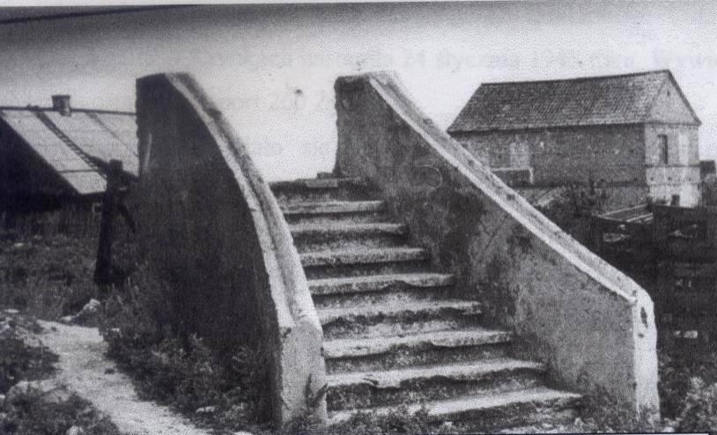
Za tymi schodami było getto

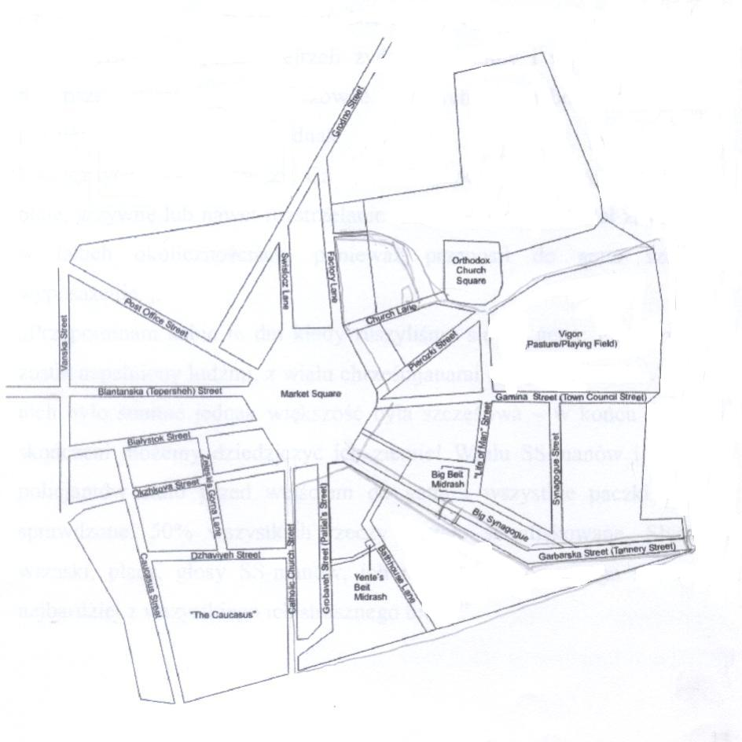
Plan getta
ZE WSPOMNIEŃ ŻYDÓW KRYŃSKIEGO GETTA

„20 grudnia 1941 roku, został ogłoszony dekret- Żydzi powinni ruszyć do getta. Dało nam na to kilka dni. Nie można było wszystkiego zabrać do getta. Polscy policjanci obejrzeli żydowskie domy i wybrali dla siebie najlepsze rzeczy, aby skonfiskować je natychmiast albo zostawić je na później. Próbowaliśmy jednak przynieść do getta pewną liczbę koniecznych do życia rzeczy. Często na łapano i okrutnie łapano po przez bicie, grzywnę lub nawet rozstrzelanie. Shimel Sheiman został rozstrzelany w takich okolicznościach, ponieważ przyniósł do getta szewskie wyposażenie.”
„Przypominam sobie te dni kiedy ruszyliśmy się do getta: Plac rynkowy został napełniony ludźmi, z wielu chrześcijanami idącymi naokoło. Wielu z nich było smutne jednak większość była szczęśliwa- w końcu Żydzi są skończeni możemy dziedziczyć ich ziemię! Wielu SS-manów i polskich policjantów stało przed wejściem do getta i wszystkie paszki zostały sprawdzone. 50% wszystkich rzeczy zostało skonfiskowane. Słyszano wrzaski, płacz, głos SS-manów, ich rozkazów, ironicznego śmiech i najbardziej z wszystkiego ich strasznego bicia!”
„Kilka dni później, getto zostało przypieczętowane. Żaden z Żydów nie mógł opuszczać getta bez specjalnego pozwolenia (papier z pieczęcią pokazującą jedno miejsce pracy). Poprzedni Judenrat został zredukowany do siedmiu członków. Judenrat kryńskiego getta teraz został stworzony: Yisroel Kalinoyitsch, Talya Goldshmidt, Yankel Grossman, Nota Mostovliansky, Yankel Leyi, Vossel Galtz i Meir Kaplan. Natychmiast została zorganizowana wewnętrzna służba bezpieczeństwa, 25 policjantów z dowódcą- Yankel Kazaltchik i jego delegat – Yossele Mostovliansky. Członkowie Judenrat zostali wzięci do organizacji częściowo z ludzi, którzy poddali się swobodnie dla Niemców i zostali poświadczeni przez niemieckie władze w Krynkach. Został mianowany przez SS-manów policyjny dowódca getta, Yankel Kazaltchik, zrobił wrażenie na Niemcach swoją siłą, wulgarnością, dzikim pojawianiem się i brutalnością! Jednakże brutalny, sadystyczny, krwiożerczy niemiecki komisarz rządził ponad wszystkich!”

„ Sceny w getcie były przerażające. O 6.00 ustawiono wszystkich w szeregu. Pomiędzy nimi było wielu starszych ludzi, kobiet i młodych dzieci, którym nadal pozwolono brać udział w zajęciach w szkole. Czekali na kierownika i na dwóch polskich policjantów, którzy zaprowadziliby do ich miejsce pracy. Pamiętam straszne sceny z zimy: Ludzie poszli w starych dziurawych szmatach na straszny mróz, wszyscy drżeli ze strachu i zimna! Była tam kobieta, która zostawiła swoje małe dziecko w domu i poszła sama, by zarobić jakieś pieniądze. Chciała zdobyć trochę mleka dla dziecka.
Była tam 30 – letnia dziewczyna, w porwanych butach. Wzięła ze sobą chusteczkę, aby przynieść kilka ziaren fasoli otrzymanych wczoraj od Chrześcijanina – przyjaciela, który przyniósł je jej do miejsca pracy.

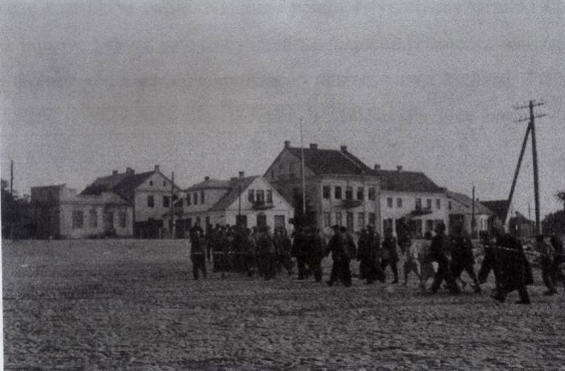

Żydzi idący do pracy

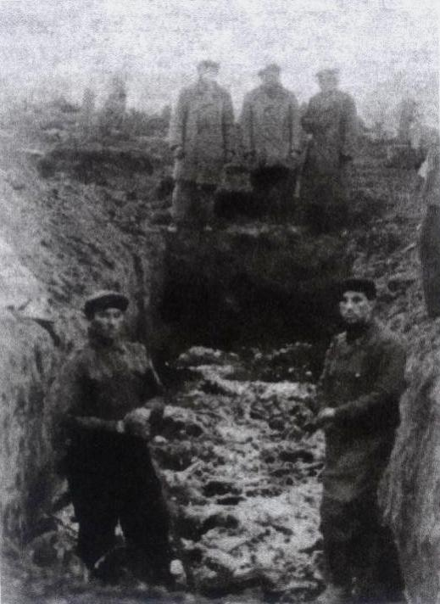
„ Wychodzimy od drugiej bramy blisko rzeki na Garbarske Street. Nagle zostaliśmy zatrzymani pięć metrów przed bramą. Dwaj żandarmi przyjechali aby sprawdzić tłum – sprawdzali czy nasze odznaki są przyszyte dobrze, albo czy ktoś ukrył swoje. Niedługo potem usłyszeliśmy wrzaski i płacze, trzaski biczów, batut z gumy i cynicznego śmiechu Niemców. Maszerujemy dalej. Polacy gonią za nami, proszę o odzież, buty i bieliznę. Twierdzili, że zapłacą – kilka jajek dla sukienki, litr mleka dla pary butów. Oni nie chcieli za darmo.”

„ Pracowałem bardzo ciężko z trzema innymi Żydami przy maszynie do cięcia skóry. Powietrze jest nieznośne. Nie nosimy żadnego specjalnego ubrania. Przy pracy wapno je skórę naszych rąk. Jest zimna. Nasze ubrania są wymoczone z wodą i wapnem; nasze ręce są zupełnie pocięte i krwawe.”

„ Bicie, strach i ból były też losem pracowników w Krynkach, czy też w fabrykach, czy wykładając ulice Krynek, albo robiące inne prace. Każdy Żyd czy stary albo młody musiał pracować w wymuszonej pracy. Jedyni Żydzi uwolnieni z tej pracy byli członkowie Judenrat, policyjnego dowódcy i aktywnych policjantów.
Każdego tygodnia otrzymaliśmy porcję chleba i ziemniaków. Chory otrzymywał połowę – litr skisłego mleka, które zostało przyniesione z zewnątrz getta.”
„ W pierwszej połowie stycznia 1942 roku, żandarmi kryńscy nagle zatrzymali dwudziestu ludzi w getcie. Powód aresztowań nie został znany. Około sześciu do siedmiu godzin później, jeden z zatrzymanych ludzi wrócił, blady, przestraszony i niezdolny, by coś odpowiedzieć na pytania rodzin pozostałych osób zatrzymanych. Kilka godzin później reszta wróciła, nikt nie dał rady mówić ze strachu. Spotkałem mojego wujka, który był też pomiędzy zatrzymanymi i mówił, że żandarmi przesłuchali ich, torturowali i wymagali, że oni powinni ujawnić co oni wiedzą o pewnej partyzanckiej grupie na skraju formacji w Krynkach. To był, apropos, pierwszy przypadek w całym obszarze, w którym zatrzymani żydzi zostali zwróceni żywi.”

„ Z każdym dniem czuliśmy głód coraz silniej. Śmiertelne choroby zaczęły rozciągać się, głównie niebezpieczny dur plamisty, który zabił dużo ludzi, zabierając Reachel Turkel i jej małą córkę, Nachtse Slayer z jej synem Moshelem i wieloma innymi.
W budynku „ Main Cheder” w getcie szpital został założony z kliniką i apteką. Pomoc została dana bezpłatnie. Być może to było największe osiągnięcie Judenrat w Krynkach i to był higieniczny i lepiej zaopatrzony niż miejscowy szpital kryński.”
Jedna ze starszych mieszkanek Krynek – pani Bolesława Jurczenia tak wspomina najbardziej wstrząsający obraz jaki utkwił jej w pamięci – moment likwidacji getta.
„ Pewnego listopadowego dnia do Krynek przyjechały furmanki z okolicznych wsi. Niemcy na motorach, z psami przyjechali z Sokółki i otoczyli cały rynek. Otworzono bramy getta i zaczęli wychodzić żydzi. Płakała, gdy zobaczyła swoich sąsiadów, ale jak powiedziała nie z żalu, a tylko z bezsilności. Furmanki podjeżdżały według kolejności, a Żydzi mieli za zadanie wsiadać na nie w momencie kiedy Niemcy nahajką uderzył koni. Pani bola nigdy nie zapomni wstrząsającego obrazu, gdy z getta w długim potoku wyszły żydówki z dziećmi. Po przejściu rynku musiały tak jak inne wsiąść ma furmankę. Jedna z nich wskakując wypuściła z rąk niemowlę, po którym przeszły konie. Obraz tego zdarzenia był tak wstrząsający, że nie mogła dłużej na to patrzeć. Czym prędzej wróciła do domu. Nigdy już nie ujrzała swoich sąsiadów. Po wojnie dowiedziała się, że zginęli w obozie. Nikt z żydów – dawnych mieszkańców nie wrócił do Krynek. Pozostali oni jednak w pamięci ludzi z pokoleń pani Boli.”

Przy opracowaniu materiału do pracy korzystałam z:
- B. Mark, Ploretariut żydowski w okresie walk styczniowo – lutowych 1905 roku. /w:/ BŻiWH, nr 17 – 18.
- D. Rabin, Pinkas – Krynki, Jerozolima 1970.
- P. Kopeć, Pół wieku ruchu rewolucyjnego Białostocczyzna ( 1864 – 1914 ), Warszawa 1965.
- P. Kopeć, Pierwsze strajki w Krynkach, w: Biuletyn Żydowskiego Instytutu Historycznego, Warszawa 1962.
- Ks. Tomasz Bielski, Krynki i okolice, Poznań 1972.
- T. Wiśniewski, Gmina żydowska w Krynkach, w : Białostocczyźnie, Białystok 1989, nr 3.
- Relacje mieszkańców Krynek.
Zdjęcia i reprodukcje zostały zaczerpnięte z iunternetu pod hasłem „ Pinkas – Krynki” oraz z prywatnych zbiorów mieszkańców Krynek.

